Викторина «Умный пешеход» для детей с ОВЗ старшей группы.

Цель: научить ребят применять правила дорожного движения на практике в качестве пешехода.
Задачи:
- развивать, внимание, наблюдательность, умение действовать на дороге, в окружающей среде;
- закрепить значение сигналов светофора;
- формировать представления о дорожных знаках;
- воспитывать ответственное отношение к своей жизни;
- воспитывать уважение друг к другу, умения работать в коллективе и действовать сообща;
Материалы: письмо автоинспектора, интерактивная доска, картинки с изображением: машины, светофора, гибдд, дороги, дорожными знаками.

Сюрпризный момент
Воспитатель: Ребята, сегодня в нашу группу «Всезнайки» пришло письмо, от нашего уважаемого автоинспектора Светофорова.
-Здравствуйте ребята! Когда-то все водители были пешеходами. И когда-нибудь все пешеходы станут водителями. Но и те и другие обязаны знать и соблюдать правила дорожного движения, чтобы сохранить своё здоровье и жизнь.
Соблюдать правила - значит, уважать других участников дорожного движения.
Автоинспектор сочинил для нас вот такое стихотворение.

Правила дорожного движения -
Это часть таблицы уважения:
Пешехода надо уважать, на него не надо наезжать,
И прошу Вас уважать шофера,
Каждый может стать шофером скоро.
Если рядом путь перебегать,
Можем мы шофера напугать.
Нужно всем участникам движения
Соблюдать законы уважения!
Ход викторины:
Воспитатель: Много лет назад по улицам шли, бежали, спешили люди, но кроме людей, по улицам всегда ездил транспорт. Сначала это были повозки, затем кареты, позже автомобили, автобусы. И весь транспорт ездил, где ходили люди. Вы представляете какая была неразбериха, кто кого должен пропускать? Все это, конечно, было причиной аварий. И тогда люди придумали разделить улицу на две проезжих части: проезжую, только для транспорта и пешеходную - для пешеходов.
В наше с вами время транспорт ездит по обустроенной полосе - дороге. Дорога включает в себя одну или несколько проезжих частей, обочины, тротуары и разделительные полосы. Тротуар предназначен для движения пешеходов.
(Воспитатель): Переходить улицу можно только по пешеходным переходам, обозначенным специальным знаком «Пешеходный переход» (показывает знак).
Там, где есть знак «Переход»,
Смело ты иди вперед!
Дорожная разметка на переходе называется «зебра».
Как то жук спросил жука:
- Как добраться до цветка,
Вдруг меня задавят звери?-
И жуку ответил жук:
-Не опасен путь, мой друг,
Если ты идешь по «Зебре»!
Воспитатель: Какой можно сделать вывод ребята из стихотворения (ответы ребят) Правильно! Переходить дорогу можно только по пешеходному переходу или зебре.

(Воспитатель предлагает ребятам посмотреть на картинки, которые висят на доске и ответить на вопросы: определить какие переходы они видят, кто переходил по подземному или надземному переходу, почему они считаются более безопасными, как себя нужно вести на пешеходном переходе, как переходить улицу с двусторонним движением). (Если ребята не отвечают, помогает воспитатель).

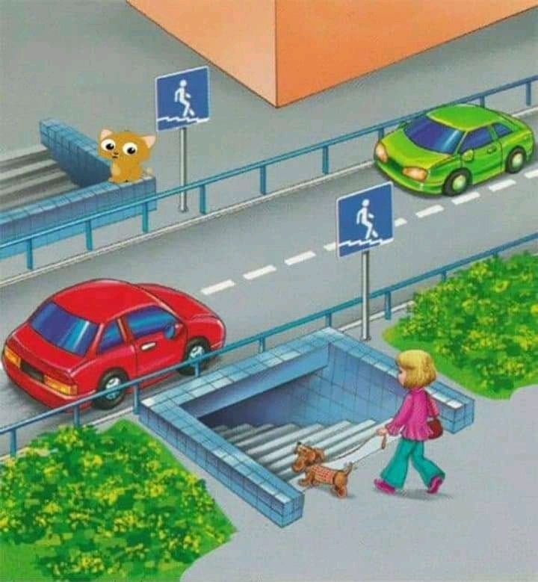
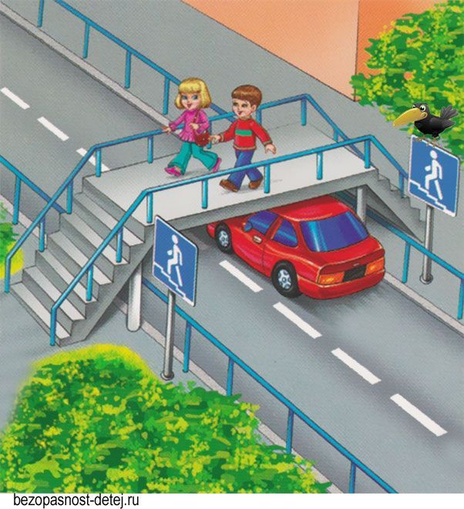
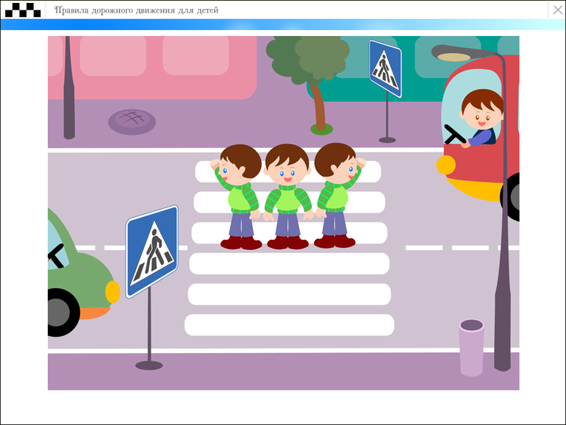
1)Не перебегать дорогу перед близко идущим транспортом;
2Идти небольшими группами, чтобы не оказаться на проезжей части;
3)Не толкаться;
4)Идти ровно, не зигзагами;
5)При переходе улицы с двусторонним движением сначала посмотреть налево, дойти до середины, а затем посмотреть на право.
Физ.минутка для глаз
Стрекоза(физ.минутка для глаз)
Вот такая стрекоза, как горошины глаза.
Влево - вправо, назад - вперед.
Ну, совсем как вертолет.
Мы летаем высоко.
Мы летаем низко.
Мы летаем далеко.
Мы летаем близко.
Нужно глубоко вздохнуть.
Много-много раз моргнут.
Глазкам стало хорошо.
Мои глазки видят все!
(Воспитатель читает стихотворение)
Тротуар для пешеходов,
Мостовая для машин,
Если нет здесь перехода,
Светофор необходим!
(Включается презентация на слайде, ребятам предлагается просмотреть видеоролик от Светофора)
-Светофор:
Я с виду грозный и серьёзный
Очень важный светофор.
С перекрёстка я гляжу, на всех вас, почти в упор.
И хочу я Вам сказать
По моим глазам нужно читать!
Если свет зажёгся красный, значит двигаться опасно!
Жёлтый свет - это Вам предупрежденье, жди сигнала для движенья!
Свет зелёный говорит - пешеходам путь открыт!

(Ребята с воспитателем проговаривают хором алгоритм перехода дороги).

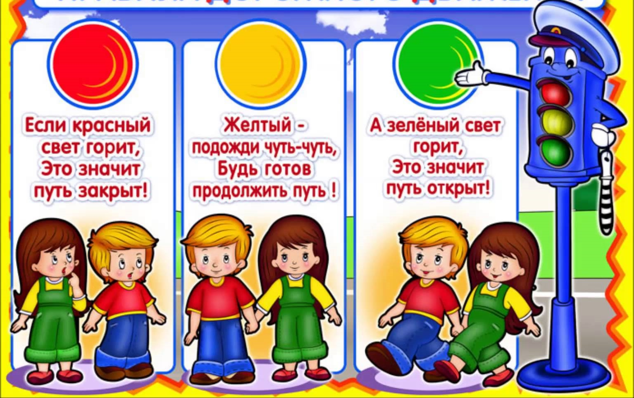
(На интерактивной доске выведен алгоритм)

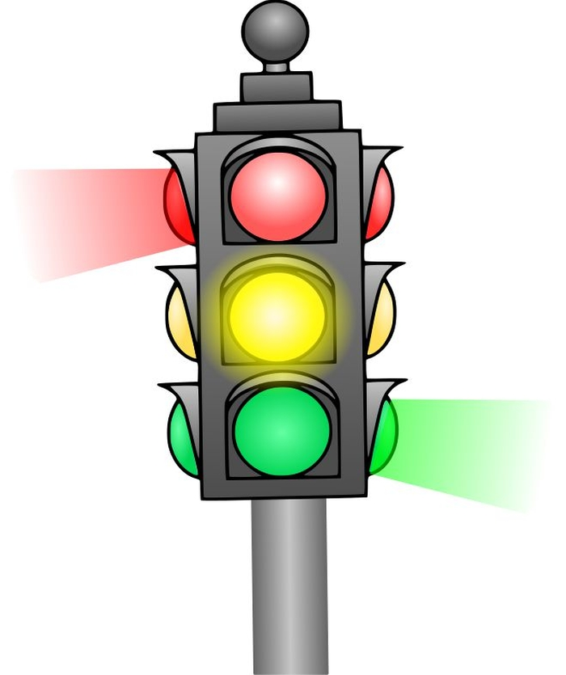
Подвижная игра «Светофор»

Ребята становятся возле своих стульчиков смотрят на интерактивную доску (слайды меняются), если видят красный свет у светофора - садятся на стульчики, если жёлтый стоят на месте, если зелёный - ходят вокруг стульчиков.

(После игры ребята садятся за свои столы)
Воспитатель: Друзья, мы совсем забыли про письмо автоинспектора! Светофоров в своём письме прислал загадки, он хочет проверить внимательны вы были сегодня на занятии. Ну, что ребята справимся с заданием автоинспектора? Друзья мои, перед вами лежат картинки ответ на загадку показываете соответствующую картинку.
(предлагаем ребятам отгадать загадки. Ответы распечатанные картинки, которые ребята поднимают по команде воспитателя - это будет ответ на загадку).
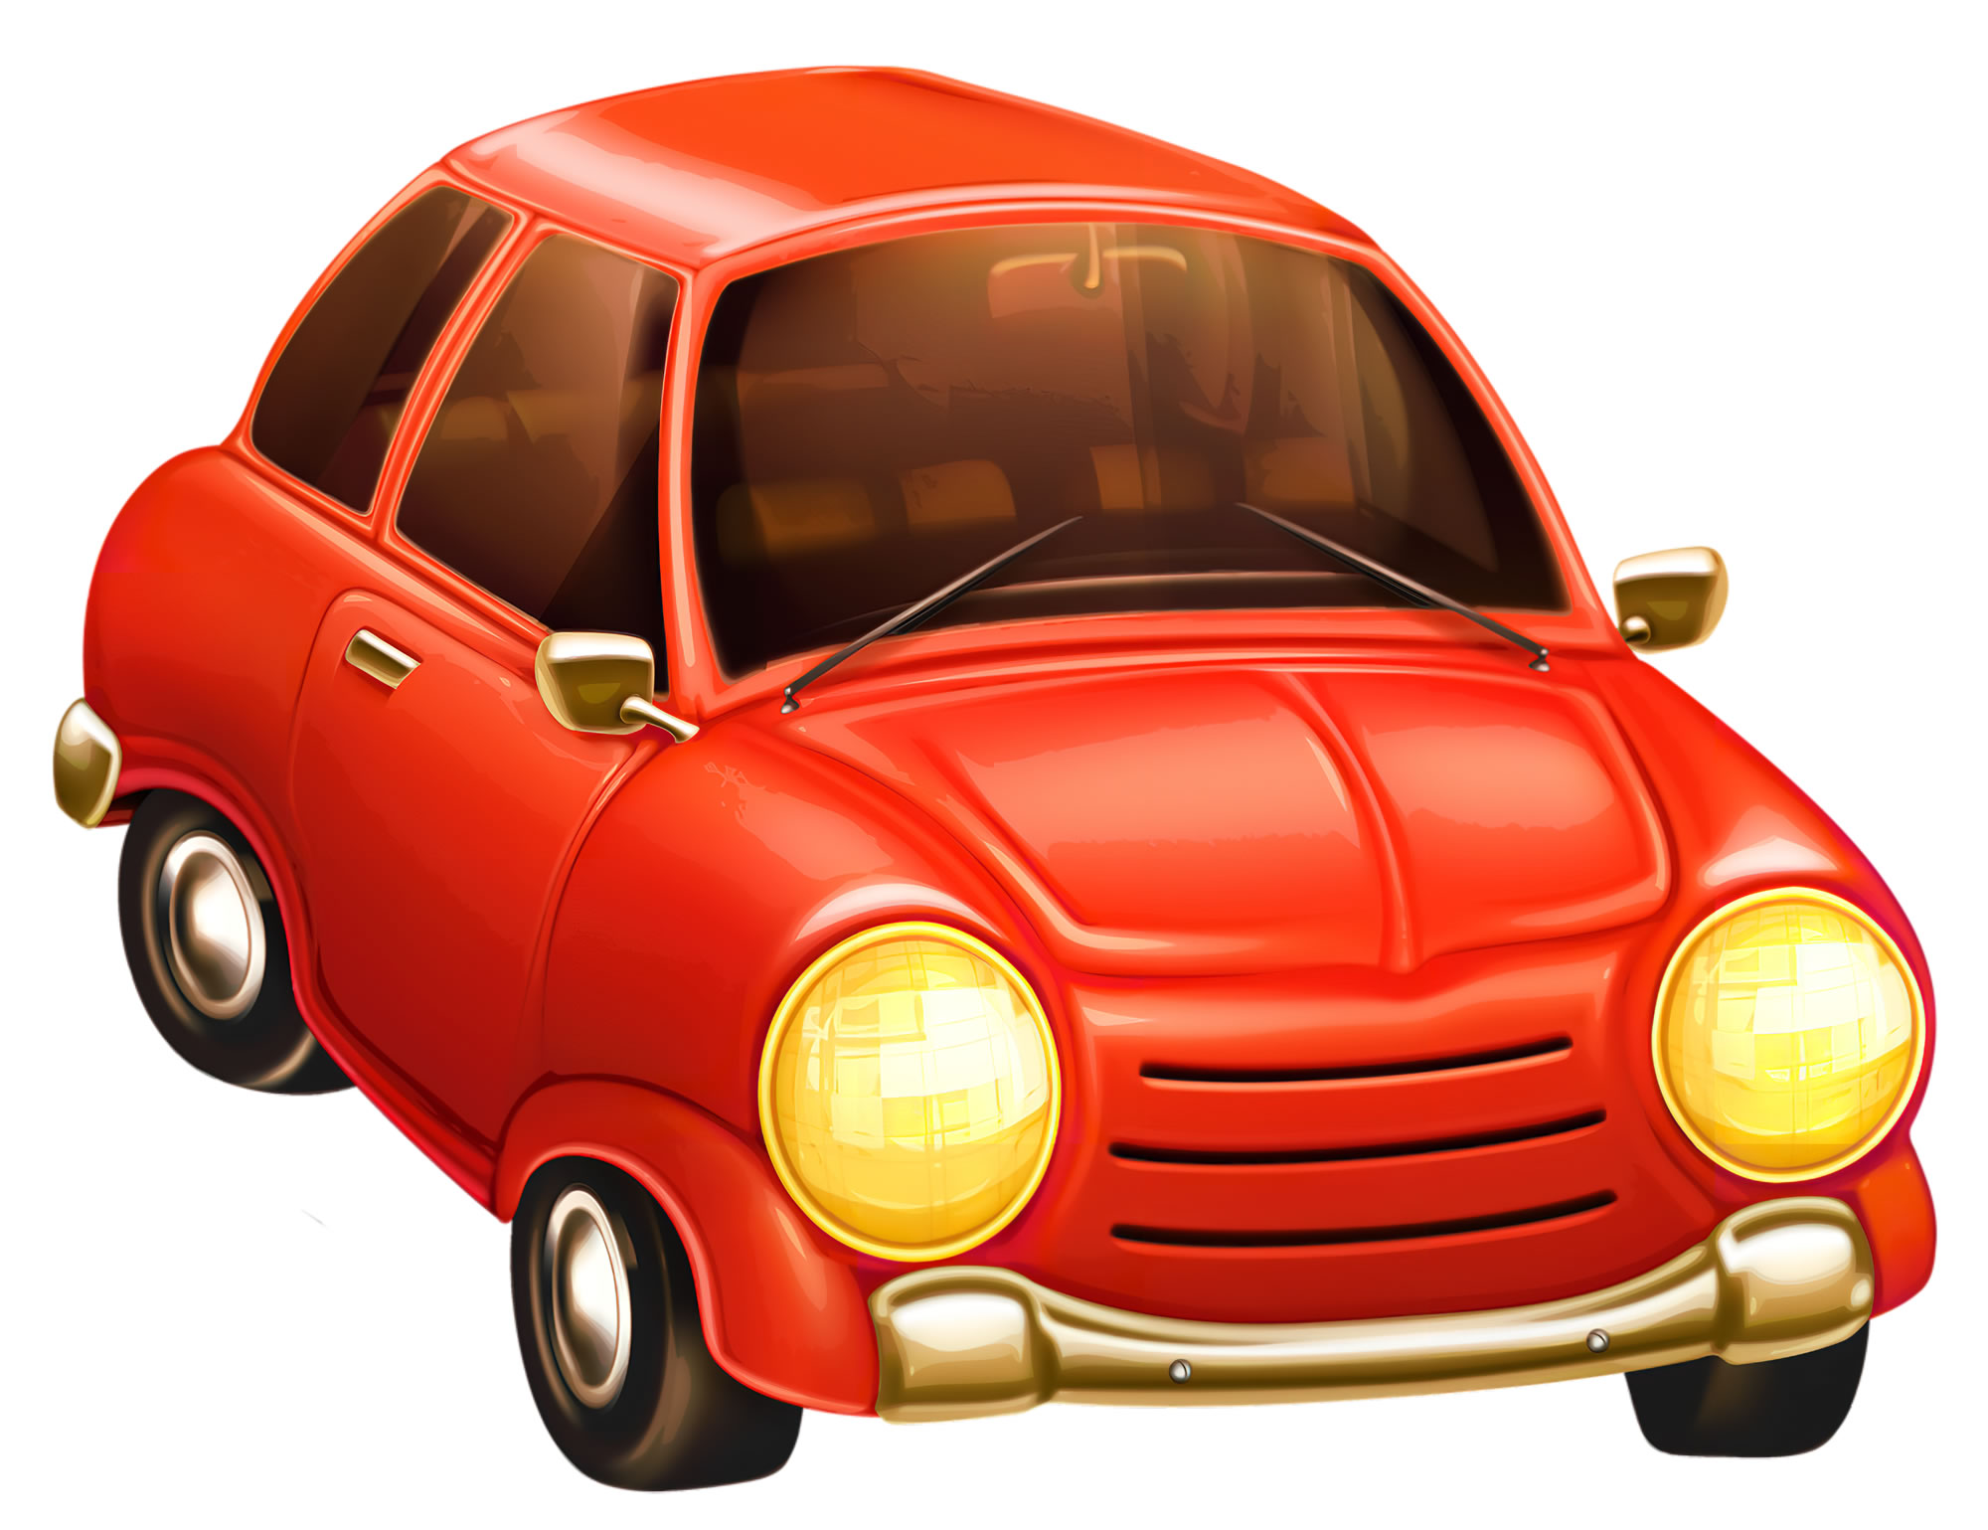
Мы питаемся бензином,
«Ходим» в обуви резиновой,
И, конечно, не забудь,
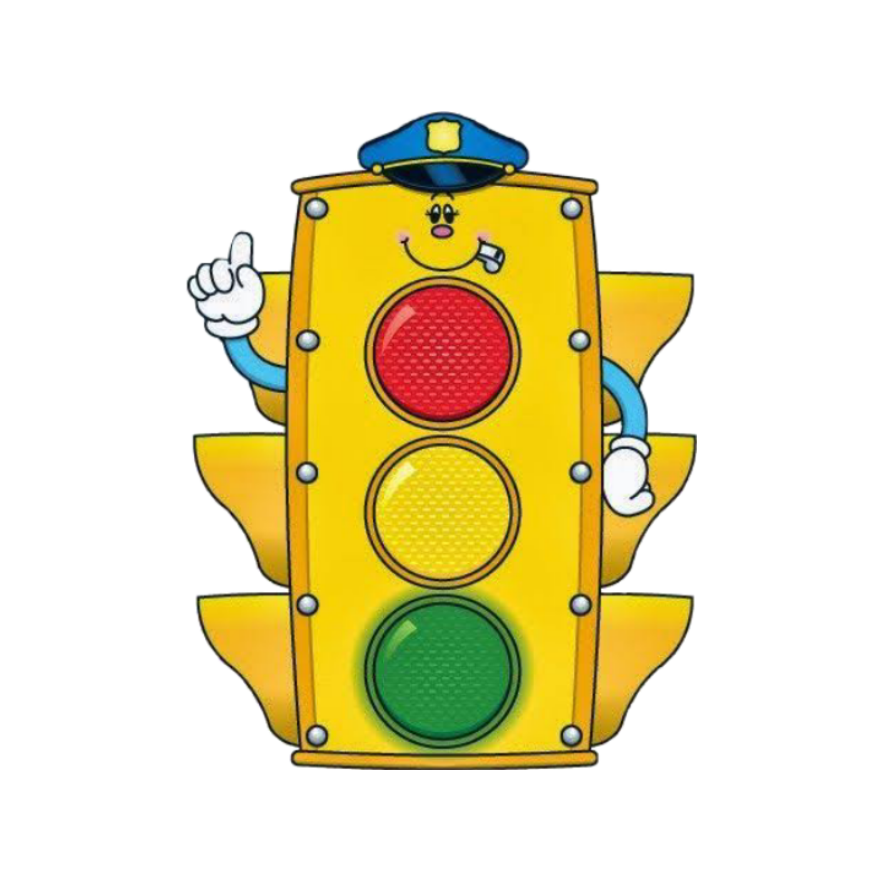
С нами будет быстрый путь (машина).

Кто стоит на перекрёстке
И глазищами моргает?
Нам дорогу очень просто
Перейти всем помогает (светофор).
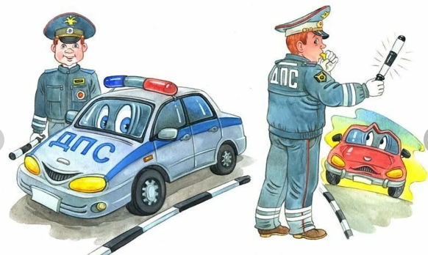
Много есть машин спецслужбы.
Должен жить ты с ними в дружбе.
Все приедут по тревоге
Ну, а эта - на дороге (гибдд).

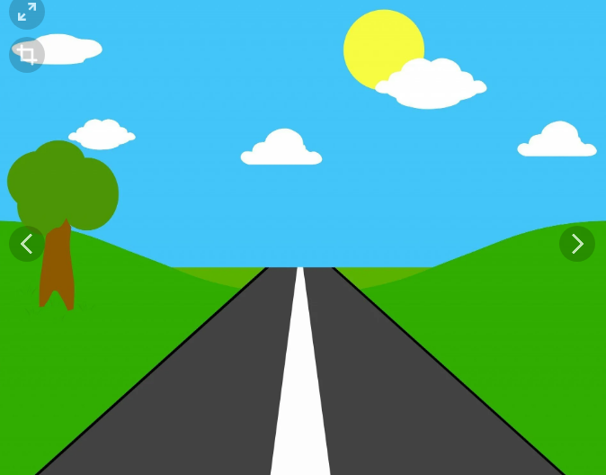
Эту нить не разорвать
И в клубочек не смотать.
По ней поедешь иль пойдёшь -
Приключения найдёшь (дорога).

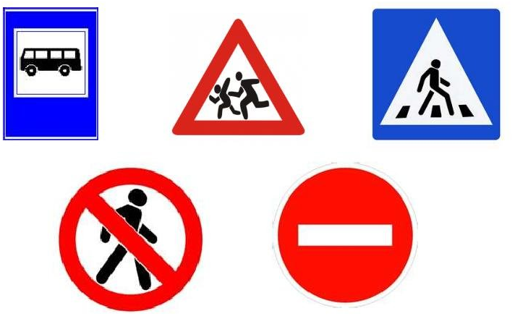
Есть предупредительные,
А есть и запретительные.
Про дорогу все мы знаем,
Вовремя предупреждаем,
Где ущелье, где овраги,
А зовёмся просто - (знаки).

Игра «Собери картинку»
Воспитатель акцент делает на ответ последней загадки предлагает ребятам заглянуть в конверт автоинспектора Светофорова, который хочет их познакомить со знаками. Автоинспектор в конверт положил карточки с картинками. Чтобы картинки поместились в конверт он их разрезал (воспитатель предлагает детям склеить картинки. Ребята делятся на команды, им раздаются кусочку знаков, которые нужно склеить и получить картинку. Воспитатель рассказывает про каждый знак.

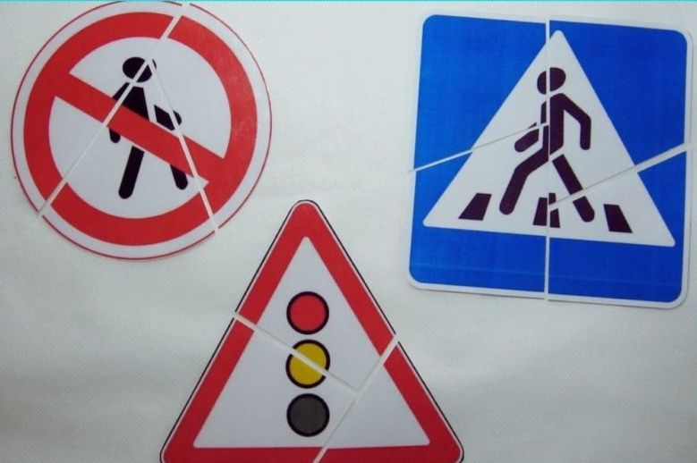

Подвижная игра «Пешеходы и водители»

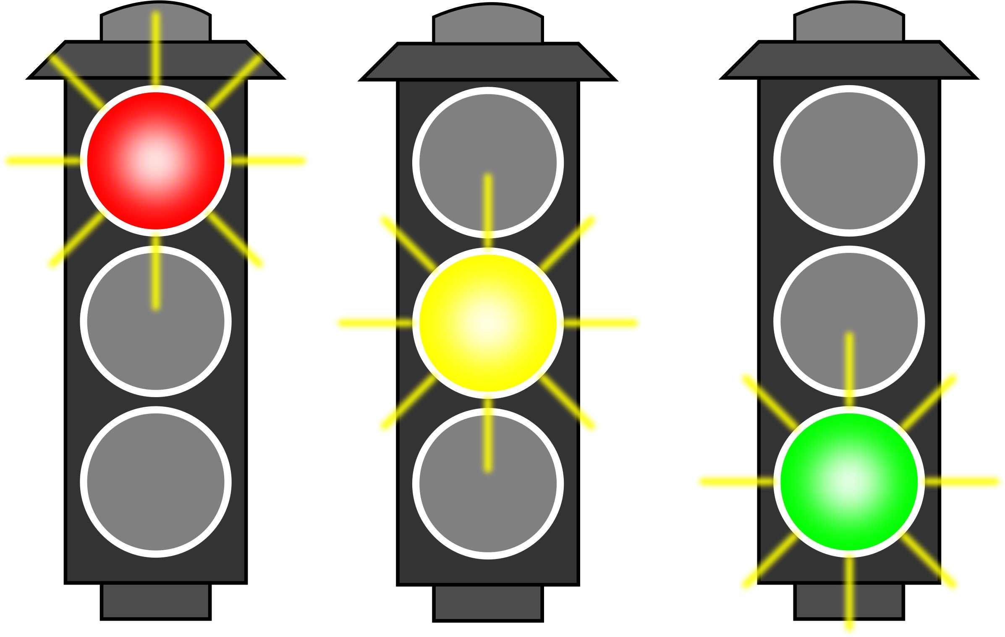

Выполняй закон простой:
Красный свет зажёгся - стой !
Жёлтый вспыхнул - подожди!
А зелёный свет - иди!
Дети играют в водителей и пешеходов. На красный свет стоят пешеходы, двигаются водители и т.д., потом меняются ролями.

Задание дорожный знак из пластилина на листе бумаге по щаблону
Ребятам предлагается в технике пластилинографии выполнить дорожный знак по шаблону «Пешеходный переход» чтобы его запомнить и не забывать никогда, но сначала подготовим наши пальчики для работы.

Пальчиковая гимнастика

По шоссе идут машины, (крутим воображаемый руль)
По асфальту едут шины. (локти прижаты к туловищу, ладони двигаются параллельно друг другу)
По дороге не беги, (погрозили пальцем)
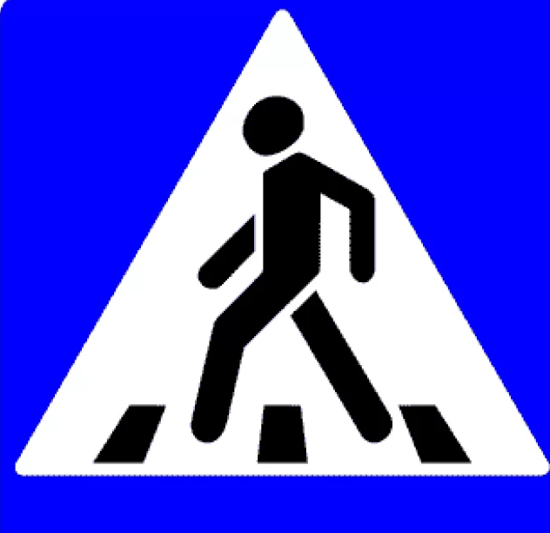

Я скажу тебе: «пи-пип» (рука сжата в кулак, большой палец выпрямлен – «сигналим»)

Итог викторины
Рефлексия

-О чем мы говорили на сегодняшнем занятии?
-В каких местах надо правильно переходить улицу?
-Как называется знак, который мы сегодня с вами сделали?
-Что понравилось в занятии больше всего, какие трудности возникли?
Если понравилась сегодняшняя викторина ребята, поднимите знак светофоры с зеленым сигналом, а если не понравилась викторина - с красным.
Правила дорожные не такие сложные.
Вы всегда их твердо знайте,
На дороге соблюдайте!
(Из работ дорожных знаков делаем выставку ).
Для родителей на закрепление предлагается интерактивная игра «Светофор» (перейти можно по qr коду с мобильного устройства или планшета).



Список используемой литературы:

- Гончарова Л.М. Правила дорожного движения для начальной школы.- Изд. 2-е.- Ростов н/Д: Феникс, 2008.-251 с.
- Астахов, Павел Я и дорога / Павел Астахов. - М.: Эксмо, 2010. - 128 c.
- Усачев, Андрей Правила дорожного движения для будущих водителей и их родителей / Андрей Усачев. - М.: Самовар, 2011. - 325 c.

